חי סבג – דקה בלעדייך
לאחר פריצת הדרך הראשונה שלו עם סינגל הבכורה "חוזר להתחלה", חי משחרר אלינו את הסינגל השני "דקה בלעדייך" (מילים ולחן: אבירן "קריזמו" חיים וחי סבג) מתוך אלבום הבכורה שבדרך.
הפעם, מדובר בשיר פופ קליל, מתובל בנגיעות היפ הופ ועד בואכם רוק, כזה שגם אינו מעמיס יתר על המידה, אך מנגד גם נותן ביטוי לחבילה שלמה של רגשות טעונים המהולים בתקווה, כל זאת בשילוב ביצוע רגיש ונטול מניירות כהרגלו, ובתוספת צבע הקול המיוחד שמאפיין את חי, מובילים בסופו של דבר לשורה התחתונה והמסר העיקרי בשיר בצורה ברורה "אני אוהב אותך".
חי סבג:
חי סבג, בן 24 מקריית אתא, חי ונושם מוסיקה מגיל צעיר ומתאפיין בסגנון מוסיקלי ישראלי, ייחודי וצעיר, סגנון שמשלב בתוכו מרכיבים שנעים בין רוק ישראלי, נגיעות ים תיכוניות ועד לפופ אתני עדכני.
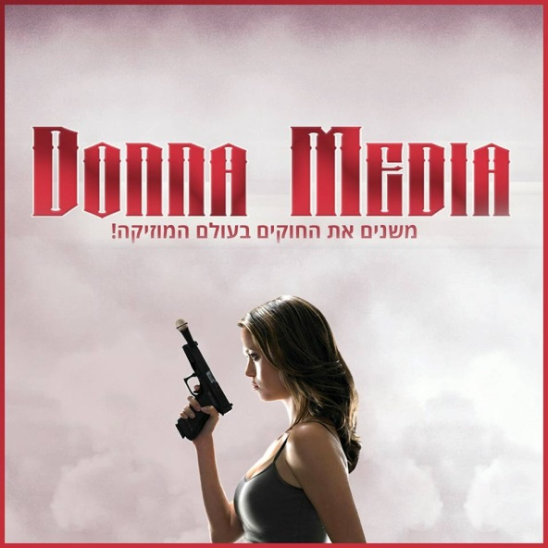
לבירורים, הופעות ומידע נוסף 052-6736292

